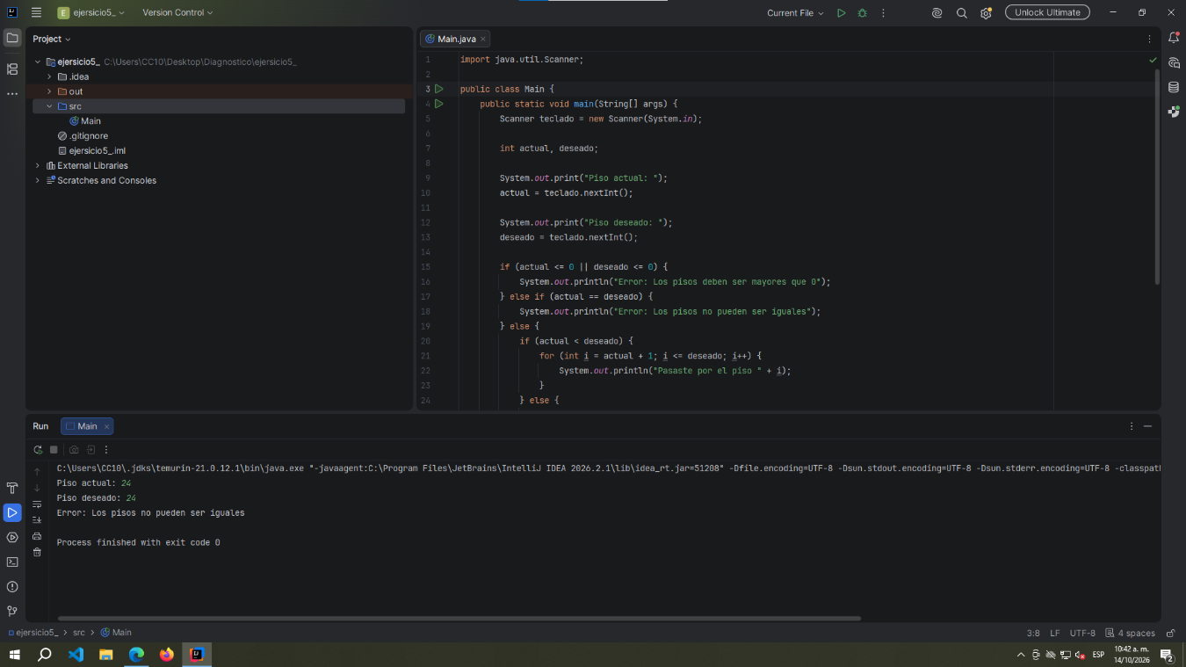

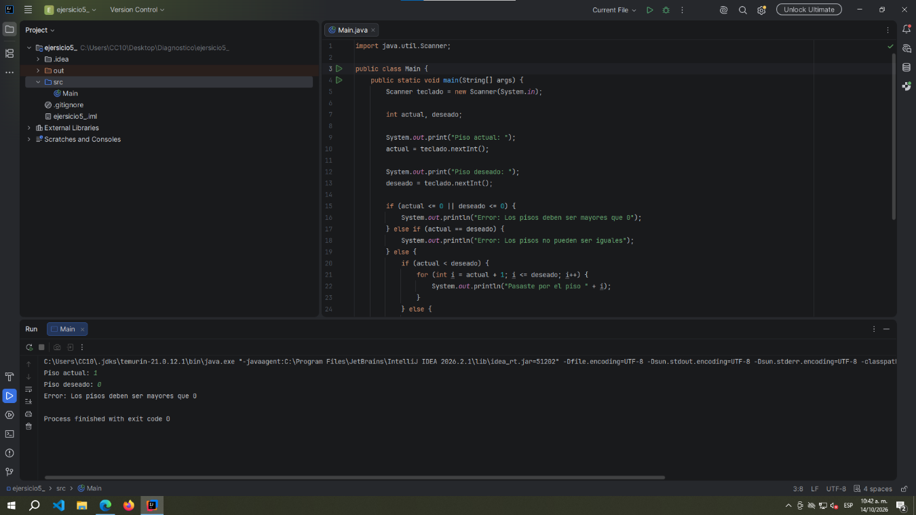

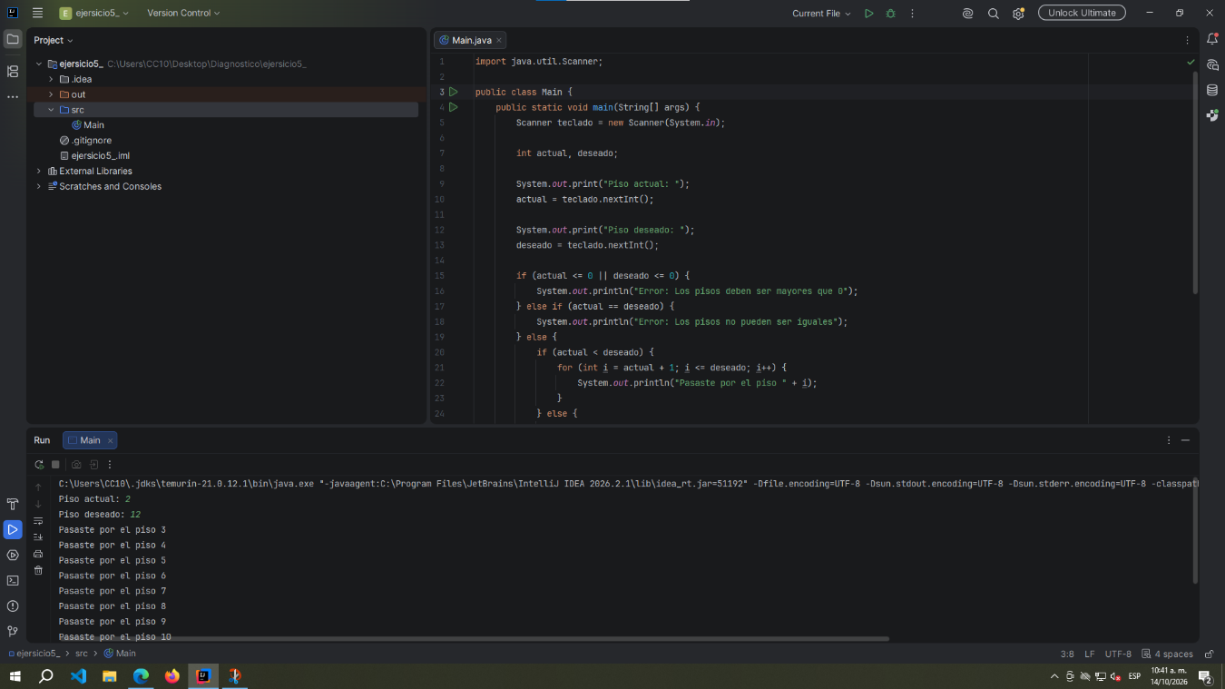

import java.util.Scanner;

public class Main {
public static void main(String[] args) {
Scanner teclado = new Scanner(System.in);

int actual, deseado;

System.out.print("Piso actual: ");
actual = teclado.nextInt();

System.out.print("Piso deseado: ");
deseado = teclado.nextInt();

if (actual <= 0 || deseado <= 0) {
System.out.println("Error: Los pisos deben ser mayores que 0");
} else if (actual == deseado) {
System.out.println("Error: Los pisos no pueden ser iguales");
} else {
if (actual < deseado) {
for (int i = actual + 1; i <= deseado; i++) {
System.out.println("Pasaste por el piso " + i);
}
} else {
for (int i = actual - 1; i >= deseado; i--) {
System.out.println("Pasaste por el piso " + i);
}
}
}

teclado.close();
}
}

